BACCALAUREAT PROFESSIONNEL
Maintenance des véhicules automobiles
Option A : Voitures Particulières

SESSION 2013

DOSSIER RESSOURCE
Pages DR 1/13 à DR 13/13

Nature de l’épreuve :

E2 : Épreuve technologique
Unité U2 : Étude de cas – Expertise technique
Épreuve écrite - coefficient 3 – durée 3 h

Thème support de l’étude :

Frein de Parking Assisté FPA
Laguna III coupé

Sommaire :

Page 2/13 : Présentation du système
Page 3/13 : Séquences de fonctionnement

Pages 4/13 à 6/13 : Liste et localisation des éléments

Page 7/13 : Maintenance

Page 8/13 : Nomenclature contrôles électriques

Page 9/13 : Dépose-Repose palette de commande

Pages 10/13 à 13/13 : Affichage valise CLIP

1 / Présentation du système

De nombreux modèles de véhicules sont équipés du frein de parking assisté. Il remplace le traditionnel frein à main à commande manuel par câble. Les avantages de ce nouveau système apportent un agrément de conduite. Il assiste le conducteur dans les manœuvres de son véhicule.
Il permet :
- Le serrage et le desserrage automatique du frein de stationnement

- D’adapter la force de freinage à l’inclinaison de la pente du lieu de stationnement

- Au conducteur d’agir manuellement sur le serrage et le desserrage du frein

- L’aide au démarrage en côte : moteur en marche, le conducteur actionne manuellement le frein de parking. Lorsque le conducteur redémarre, le desserrage s’opère en fonction de la course de la pédale d’embrayage.

- La commande un freinage du frein de parking, qui peut être effectué véhicule roulant sur ordre du conducteur en actionnant a fond la commande manuelle.

- Un déverrouillage de secours : Lors d’une impossibilité complète de desserrer le frein de stationnement. Un déverrouillage d’urgence est possible en agissant sur une tirette positionnée sur l’unité de commande.

2/ Séquences de fonctionnement

Phase | Conditions | Comportement du frein
Véhicule à l’arrêt | Moteur arrêté, vitesse du véhicule inférieure à 10 km/h  Action sur la pédale de frein | Une force de freinage proportionnelle à l’inclinaison du véhicule bloque les roues.
Arrêt momentané du véhicule (feu rouge) | Le moteur tourne | Aucun serrage automatique, seule une action volontaire du conducteur sur la palette de commande actionnera le frein de parking
Le véhicule démarre | -Le moteur tourne -Vitesse est engagée  -Action sur la pédale d’embrayage-Action sur l’accélérateur | La force de freinage s’annule
Le véhicule démarre en côte | -Le moteur tourne -Vitesse est engagée  -Action sur la pédale d’embrayage.  - Action de l’accélérateur | La force de freinage s’annule proportionnellement a l’inclinaison de la pente
Action du frein de parking en roulant | -Vitesse du véhicule inférieure à 10 km/h  -Action sur la pédale de frein | Les roues sont freinées mais ne se bloqueront que progressivement pour garder une bonne stabilité du véhicule

Une diode d’éclairage rouge sur la palette signale l’action du frein de parking
3/ Liste et localisation des éléments

Le Frein de parking assisté se compose :
D’une unité de commande (bloc comprenant un moteur électrique, un réducteur, le calculateur)
D’une poignée de secours (déverrouillage manuel)
D’une palette (appelé aussi commande manuelle FPA)
D’un capteur de position de pédale d’embrayage

Localisation des éléments ;
1. Unité de commande :

Fixé sur la caisse du véhicule au niveau du train arrière.

ZOOM

2. Poignée de secours :

Situé sur l’unité de centrale. La poignée de secours est utilisée qu’en cas de défaillance de la batterie ou de défaut majeur (voyant rouge) du frein de parking assisté.

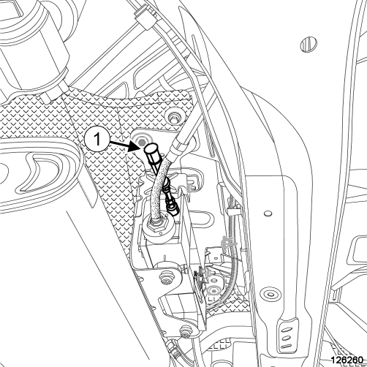

Utilisation de la poignée de secours :
- Mettre le véhicule sur le premier rapport de vitesses.
- Caler les roues avant.
- Lever la roue arrière droite.
- Déposer le bouchon et tirer sur le câble à l’aide d’un arrache enjoliveur.
- Remplacer systématiquement le bouchon (1) immédiatement après avoir actionné la poignée de secours.

3. Palette de commande du FPA :

Située à hauteur de main devant l’accoudoir centrale. Elle permet au conducteur de commander le serrage ou le desserrage du frein de parking.
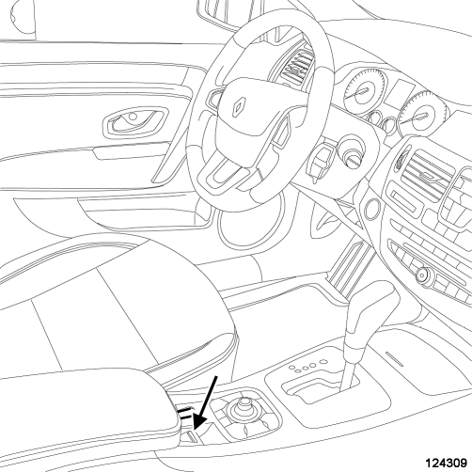

4/ Maintenance

Précautions pour la réparation
- Vérifier que les câbles de frein soient correctement emboîtés dans leurs logements.

- Ne pas reposer une unité de commande déposée d’un autre véhicule.

- Les éléments de l’unité de commande ne se déposent pas séparément.

5/ Nomenclature Contrôles électriques

5.1. Palette de commande du FPA (1216)
1216

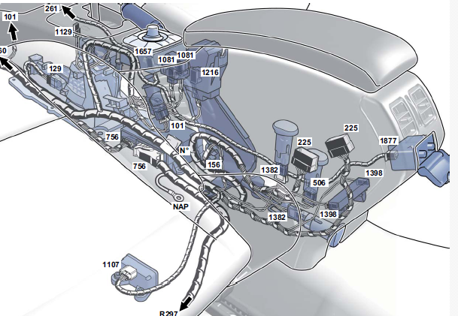
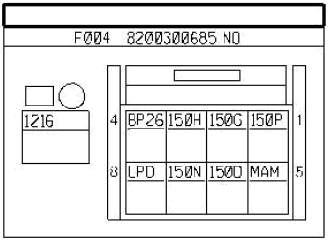

 |  |  | Fonctions
1 | 0.5 | 150P | MASSE ACTIONNEUR FREIN DYNAMIQUE
2 | 0.5 | 150G | COMMANDE DESSERRAGE STATIQUE
3 | 0.5 | 150H | COMMANDE VOYANT SERRAGE
4 | 0.5 | BP26 | + BATTERIE
5 | 0.5 | MAM | MASSE ELECTRIQUE TRAVERSE PLANCHE DE BORD GAUCHE
6 | 0.5 | 150D | COMMANDE SERRAGE STATIQUE
7 | 0.5 | 150N | SIGNAL ACTIONNEUR FREIN DYNAMIQUE
8 | 0.5 | LPD | + FEU DE POSITION DROIT PROTEGE

5.2. Unité de commande du FPA (1217)
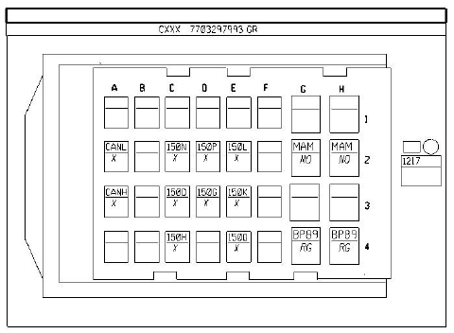
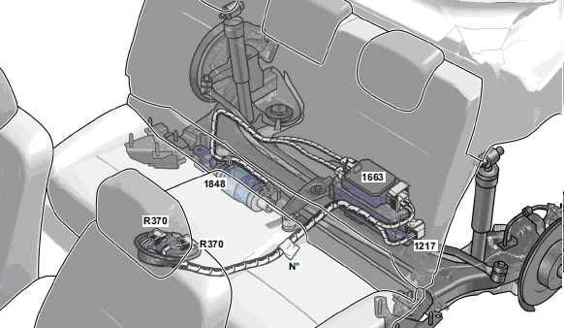

1217

Voie |  |  | Fonctions
A2 | 0.5 | CANL | SIGNAL DIAGNOSTIC CAN L
C2 | 0.5 | 150N | SIGNAL ACTIONNEUR FREIN DYNAMIQUE
D2 | 0.5 | 150P | MASSE ACTIONNEUR FREIN DYNAMIQUE
E2 | 0.5 | 150L | MASSE CAPTEUR EMBRAYAGE
G2 | 2.0 | MAM | MASSE ELECTRIQUE TRAVERSE PLANCHE DE BORD GAUCHE
H2 | 2.0 | MAM | MASSE ELECTRIQUE TRAVERSE PLANCHE DE BORD GAUCHE
A3 | 0.5 | CANH | SIGNAL DIAGNOSTIC CAN H
C3 | 0.5 | 150D | COMMANDE SERRAGE STATIQUE
D3 | 0.5 | 150G | COMMANDE DESSERRAGE STATIQUE
E3 | 0.5 | 150K | SIGNAL CAPTEUR EMBRAYAGE
C4 | 0.5 | 150H | COMMANDE VOYANT SERRAGE
E4 | 0.5 | 150Q | + CAPTEUR EMBRAYAGE
G4 | 2.0 | BP89 | + BATTERIE PROTEGE FUSIBLE FREIN DE PARKING ASSISTE
H4 | 2.0 | BP89 | + BATTERIE PROTEGE FUSIBLE FREIN DE PARKING ASSISTE
6/ Dépose-Repose palette de commande

6.1 Dépose

6.1.1. Étape de préparation à la dépose
Débrancher la batterie
Déposer la façade supérieure de console centrale

6.1.2. Étape de dépose de la pièce étudiée
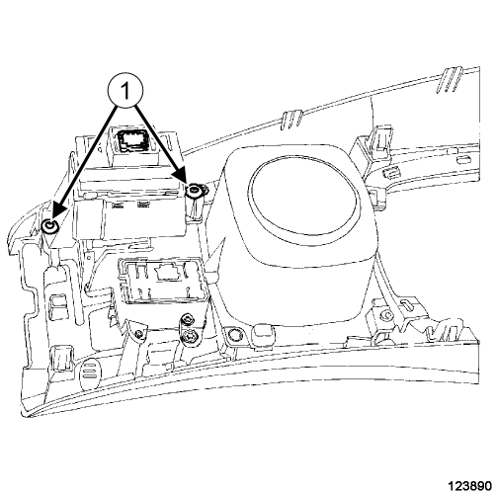
Déposer :
Les vis (1) de la palette,
La palette.

6.2 Repose :

6.1.1. Étape de repose de la pièce étudiée
Reposer :
La palette,
Les vis de la palette.
Serrer les vis de la palette.

6.2.2. Étape finale
Reposer la façade supérieure de console centrale
Brancher la batterie

7/ Affichage CLIP

La valise de diagnostic Clip est branchée sur le véhicule. Vous trouverez ci-dessous une sélection de différents affichages d’écrans que le logiciel vous propose :

7.1. Identification du Véhicule :

Affichage écran n°1 :

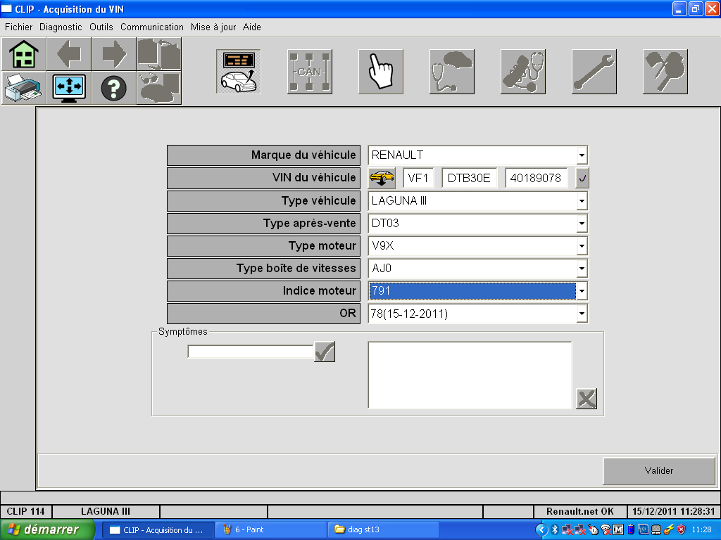

7.2. Affichage défauts des calculateurs :

Affichage écran n° 2 :
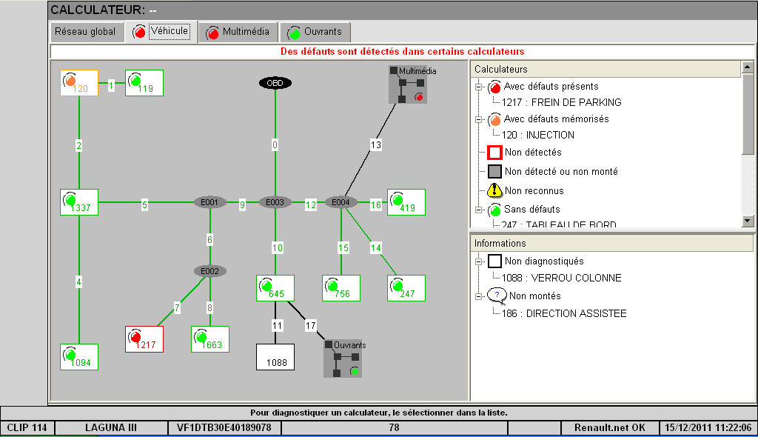

Affichage écran n°3 :
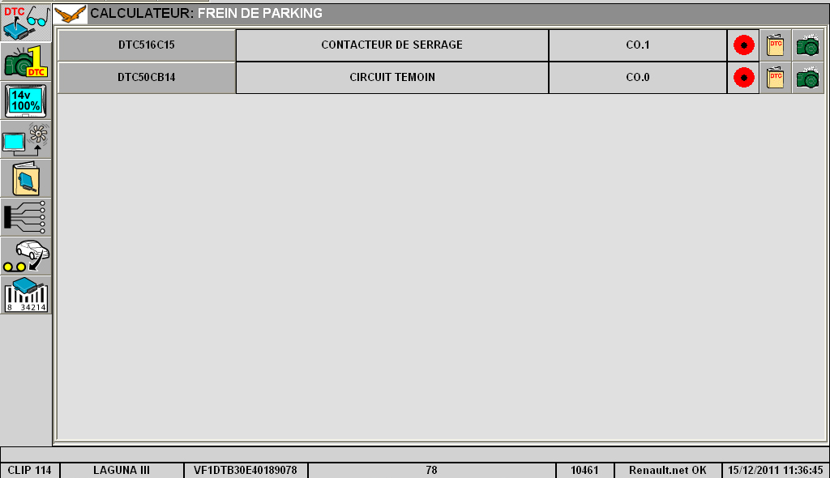

7.3. Paramètres communiqués par le calculateur de frein de parking :

Affichage écran n°4 :

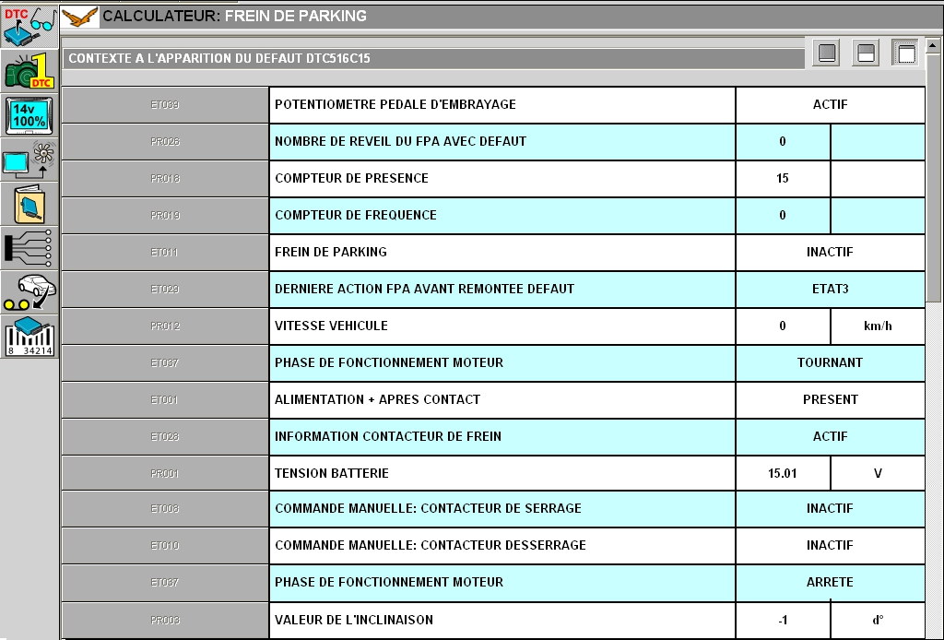

7.4. Procédure de contrôle proposée par la clip

Affichage écran n°5 :
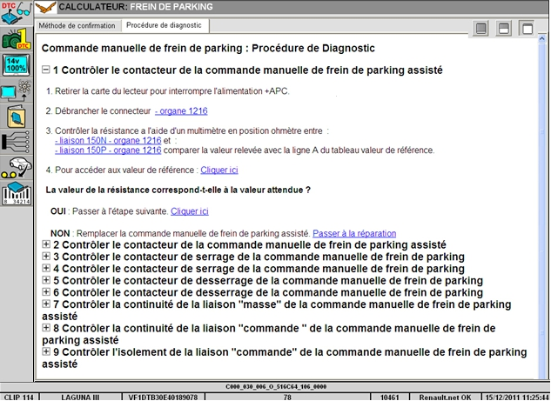

Code couleurs des fils et connecteurs

Abréviations | Couleurs | Abréviations | Couleurs
BA | Blanc | NO | Noir
BE | Bleu | OR | Orange
BJ | Beige | RG | Rouge
CY | Cristal | SA | Saumon
GR | Gris | VE | Vert
JA | Jaune | VI | Violet
MA | Marron

